**Remote Controlled RGB Matrix Mask**

A Remote-controlled 64x64 LED matrix by using pre-stored GIF’s and BLE (Bluetooth Low Energy)

**Ik wil een masker maken met een zelf-geprogrammeerde LED MATRIX**

De Led Matrix zal apart zijn van de Matrix Module.

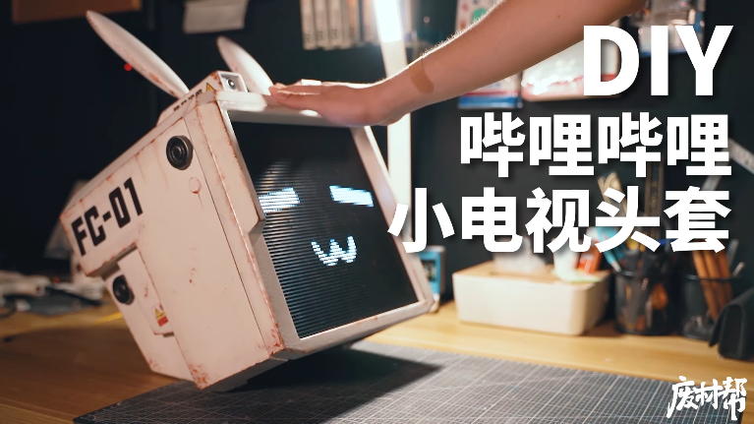

Ik zal een ESP32 Mini en een matrix shield gebruiken als controller.

Het masker wordt in 4 delen geprint met een 3d Printer.

De display zorgt ervoor dat er met een bluetooth signaal een Gif van een SD kaart af wordt Gespeeld.

Refrence Video:

[://www.youtube.com/watch?v=MsQ3nztF7lg](https://www.youtube.com/watch?v=MsQ3nztF7lg)

Onderdelen:

* ESP32 MINI Matrix Shield (Kit or Assembled) - <https://store.eplop.co.uk/product/esp32-matrix-shield-mini-32/?attribute_assembly=Kit>
* LED Matrix (64x64) - [https://nl.aliexpress.com/item/1005004320840173.html](https://nl.aliexpress.com/item/1005004320840173.html?spm=a2g0o.productlist.0.0.34445c5a4IfoDE&algo_pvid=99c8e190-218e-4416-bef7-42b51189cf96&algo_exp_id=99c8e190-218e-4416-bef7-42b51189cf96-12&pdp_ext_f=%7B%22sku_id%22%3A%2212000028744714837%22%7D&pdp_npi=2%40dis%21EUR%2115.94%2115.94%21%21%2113.82%21%21%402100bdd816617244985956291ee385%2112000028744714837%21sea&curPageLogUid=O75bJef54eWM)
* ESP32 MINI - [https://nl.aliexpress.com/item/32858054775.html](https://nl.aliexpress.com/item/32858054775.html?spm=a2g0o.productlist.0.0.11cd333cjMYRfb&algo_pvid=143d422e-d37d-4fa5-9d11-2f2f2ebc6c32&algo_exp_id=143d422e-d37d-4fa5-9d11-2f2f2ebc6c32-0&pdp_ext_f=%7B%22sku_id%22%3A%2212000021656141439%22%7D&pdp_npi=2%40dis%21EUR%214.93%214.93%21%21%211.84%21%21%400b0a187916617828590548341edc82%2112000021656141439%21sea&curPageLogUid=g2YuUndh5wYM)
* SD Card Module - [https://nl.aliexpress.com/item/1005003327874829.](https://nl.aliexpress.com/item/1005003327874829.html?spm=a2g0o.productlist.0.0.38eeb2bbn2jhHe&algo_pvid=1ee22927-a0a8-4f83-b1b0-d0c762476e46&algo_exp_id=1ee22927-a0a8-4f83-b1b0-d0c762476e46-1&pdp_ext_f=%7B%22sku_id%22%3A%2212000025232828684%22%7D&pdp_npi=2%40dis%21GBP%212.11%211.37%21%21%21%21%21%402100bb4a16620641727672437ead37%2112000025232828684%21sea&curPageLogUid=DyP86boFKFyX)